通用嵌入式操作系统
嵌入式Linux
在工业、医疗、网络设备、消费电子等领域无处不在。开发者可以通过Yocto、Buildroot等工具，高度定制化系统。
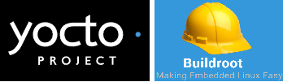
优点：
免费开源，组件生态庞大，硬件支持广泛，社区活跃，技术支撑强。
缺点：
并非硬实时系统，实时性需要补丁优化；
内核和功能集庞大，资源要求较高；
安全认证复杂，尤其在功能安全领域。
适用情况：
智能家电、工业HMI、网络路由器、物联网网关、边缘计算设备等。
Android
Android广泛应用于车机、智能家居、智能零售终端等需要丰富交互界面和庞大应用生态的设备。

优点：
拥有庞大的开发者社区和应用生态，框架成熟，开发效率高。
缺点：
系统相对重量级，对硬件有一定要求；
适用情况：
车载信息娱乐系统、智能POS机、数字标牌、工控平板等。
Windows IoT
Windows IoT主要分为轻量的IoT Core和功能完整的IoT Enterprise，优势在于与微软技术体系的深度整合。
优点：
与.NET/C#、Azure云服务无缝集成，适合Windows生态开发者。

缺点：
IoT Core版本功能有限，社区支持不足，更新和维护周期较短。
适用情况：
工业自动化、零售终端、医疗设备等需要与现有Windows IT系统集成的场景。
开源轻量级RTOS
FreeRTOS

全球市场占有率最高的RTOS之一，以其极简、免费、易上手的特点成为许多嵌入式开发者的入门首选。

优点：
开源免费，内核极简，资源占用极小，社区庞大。
缺点：
高级组件（如网络协议栈）需自行集成，商业支持需通过第三方。
适用情况：
各类微控制器项目，如传感器、智能穿戴、电机控制等资源受限的物联网终端
RT-Thread
国内最活跃的物联网操作系统之一，以其组件丰富、易用性高和本地化支持好而广受欢迎。
优点：
组件丰富（GUI、网络、文件系统等），开发环境完善，有详实的中文文档。
缺点：
相比FreeRTOS，内存占用稍高，实时性在极端情况下略逊。
适用情况：
智能家居、智慧城市、消费电子、工业HMI等快速开发场景。
Zephyr

Linux基金会托管的现代化RTOS，专为物联网时代设计，强调安全性、连接性和模块化。
优点：
开源，架构现代，安全特性好，连接性强大，支持超600种开发板。
缺点：
学习曲线较陡，社区和生态成熟度仍在追赶FreeRTOS。
适用情况：
对安全要求高的物联网设备、复杂蓝牙/Zigbee应用、多架构兼容性产品。
Nuttx

遵循POSIX标准的实时操作系统，让Linux社区的丰富软件能轻松移植到资源有限的MCU上，小米Vela系统即基于NuttX开发。
优点：
高度兼容Linux/POSIX，软件移植方便；高度模块化，支持从8位到64位架构。
缺点：
生态和社区相比主流RTOS仍有差距。
适用情况：
无人机飞控、需要复杂软件栈的MCU项目、从Linux平台向下迁移的应用。
RIOT
专为物联网设计的开源RTOS，提供类似Linux的编程体验，支持C/C++并兼容gdb等标准工具。

优点：
编程模型友好，功耗优化极佳，网络协议栈完整。
缺点：
社区和生态相对小众，中间件丰富度不足，商业支持较弱。
适用情况：
学术研究、无线传感器网络、需要标准编程环境的IoT原型开发。
LiteOS
华为推出的轻量级物联网操作系统，极致轻量和低功耗是其核心优势。
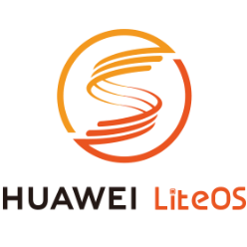
优点：
内核仅10KB级，资源占用极低，功耗优化出色。
缺点：
生态社区主要围绕华为硬件，早期版本对其他芯片支持较弱。
适用情况：
华为系智能硬件（手环、手表）、智能家居、车联网等资源极度受限的设备。
AliOS Things
阿里云推出的物联网操作系统，主打“云端一体”，深度集成阿里云IoT服务。
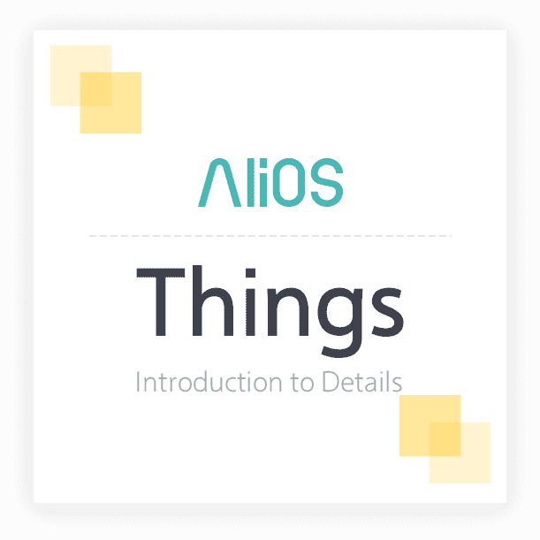
优点：
云端一体化能力强，具备丰富组件和安全防护。
缺点：
对阿里云平台依赖性较强。
适用情况：
需要连接阿里云的智能家居、智慧城市设备等。
TencentOS Tiny
腾讯推出的物联网操作系统，以极致精简和超低功耗为卖点。

优点：
内核仅1.8KB ROM，功耗极低，支持一键上云（腾讯云）。
缺点：
生态系统相对年轻，功能组件不如RT-Thread丰富。
适用情况：
资源极端受限的物联网终端（如传感器、智能表计）、腾讯云生态项目。
μC/OS-II/III
经典的教学与工业RTOS，源码清晰，任务管理稳健。
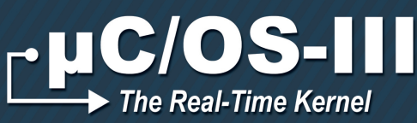
优点：
源码完全公开且注释详尽，是学习RTOS原理的典范；
内核稳定，任务切换效率高；
μC/OS-III支持任意数量任务和优先级。
缺点：
商用需购买授权（虽已开源，但商业使用仍有法律风险）；
μC/OS-II最大任务数受限（56个）；
社区活跃度已不如FreeRTOS。
适用情况：
高校教学、工业控制、医疗器械、对实时性和代码可读性要求高的项目。
Mbed OS
Arm公司推出的物联网操作系统，旨在为Arm Cortex-M系列设备提供统一的开发平台，简化开发流程。
优点：
与Arm生态深度绑定，开发抽象层好，安全功能内置。
缺点：
活跃开发已放缓，正逐渐被CMSIS等方案取代。
ARM官方已经宣布到2026年7月停止维护。
适用情况：
基于Arm架构的物联网原型开发、学术教育项目。
Contiki-NG
专为低功耗无线网络（如6LoWPAN、RPL、CoAP）设计的开源操作系统。

优点：
采用事件驱动+Protothreads模型，内存占用极低（约10KB RAM）；
原生支持非常完整的物联网协议栈；
内置功耗优化机制。
缺点：
学习曲线独特（Protothreads与传统RTOS差异大）；
社区活跃度远低于Zephyr或FreeRTOS。
适用情况：
无线传感器网络、环境监测节点、智能楼宇、学术科研项目。
RTEMS
航天级开源硬实时操作系统，经NASA验证。

优点：
开源免费，性能卓越，支持硬实时（微秒级中断响应）；
支持POSIX API，Linux应用可轻松移植；
提供SMP（对称多处理）支持。
缺点：
最少需要约60KB RAM，不适合极小资源芯片；
配置构建过程复杂，社区规模较小。
适用情况：
卫星控制、望远镜驱动、科研探测仪器、需要高可靠性但预算有限的航天项目。
商业高安全RTOS
VxWorks
风河公司的旗舰产品，全球应用最广泛的硬实时操作系统之一，以高可靠性和确定性著称。

优点：
硬实时，微秒级中断处理；高可靠性，广泛应用于关键任务。
缺点：
商业闭源，授权费用高；
学习曲线陡峭，开发工具链需付费。
适用情况：
航空航天、国防军工、工业机器人、医疗设备等安全关键领域。
QNX
黑莓公司的微内核实时操作系统，以其无与伦比的安全性和稳定性著称。
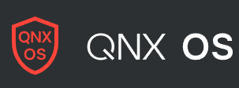
优点：
微内核架构，天然安全隔离；
通过ASIL-D最高安全认证；符合POSIX标准。
缺点：
商业闭源，授权费用高昂；
定制灵活性相对受限。
适用情况：
汽车数字仪表盘、高级驾驶辅助系统（ADAS）、医疗设备、轨道交通等。
ThreadX
高安全认证的旗舰RTOS，已被微软收购并开源（采用MIT许可证）。

优点：
通过SIL 4、IEC 61508等多项最高安全认证；
内核极小（约2KB ROM），响应速度达纳秒级；
与Azure云深度集成。
缺点：
早期商业版本价格高昂；
生态组件虽全但部分文档对社区开发者不够友好。
适用情况：
汽车电子、工业自动化、医疗植入设备、航空航天（安全关键场景）。
INTEGRITY
安全隔离的天花板，提供无与伦比的可靠性。
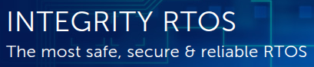
优点：
通过EAL6+认证（全球最高安全等级）；
基于分离内核架构，任务间完全隔离，单组件故障不会导致系统崩溃；
确定性中断响应。
缺点：
闭源商业软件，授权费用极其昂贵；
开发工具链需配套购买，学习曲线陡峭。
适用情况：
军事装备、民航飞控、核反应堆控制、汽车自动驾驶域控制器。
embOS
以极致轻量和低功耗著称的商业RTOS。
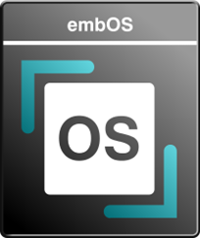
优点：
最小配置仅需1KB ROM和30字节RAM，功耗极低；
提供完整的中断嵌套支持；
附带强大的SystemView实时追踪工具。
缺点：
商业闭源，需购买许可证；
组件生态不如ThreadX或FreeRTOS丰富。
适用情况：
智能手表、助听器、资源极度受限的Cortex-M0设备。
SylixOS
大型国产实时操作系统，内核自主化率100%，对标VxWorks。
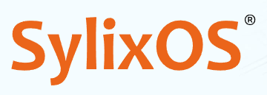
优点：
兼容POSIX 1003.1-2008标准，Linux应用可无缝迁移；
支持SMP多核，实时性达微秒级；
提供丰富的BSP驱动包。
缺点：
闭源商业授权，中小项目成本较高；
生态系统（第三方中间件）相比Linux仍有差距。
适用情况：
高铁信号、电力自动化、航空航天、工控机床等关键领域国产化替代。

